Villahermosa, Tabasco; 30 de Abril de 2007

TARJETA INFORMATIVA

L.C.P. JOSE MANUEL SAIZ PINEDA
SECRETARIO DE FINANZAS
P R E S E N T E.

SISTEMA PARA LE ELECCIÓN FLOR TABASCO.

El sistema se encuentra dividido en 2 partes:

- 1 Terminal de equipo de cómputo que tiene función de Servidor y Administrador, la cuál será manejada por el Administrador del Sistema, y en donde se enviarán las calificaciones del Jurado.
- 5 equipos de Computo para cada uno de los jueces del jurado, donde se mostrarán simplemente las interfaces para ingresar calificaciones

En el sistema de Elección “Flor Tabasco”, existirán los siguientes usuarios:

Usuarios | Funciones
Notario | Encargado de corroborar las calificaciones por medio electrónico e impreso
Administrador | Encargado de la administración total del sistema, administrando las interfaces de los jueces y manejando las rondas de eliminación.
Juez Presidente | Encargado de decidir las participantes finalistas en caso de Decidir el empate por Decisión de Juez Presidente
Jurado 1 | Encargado de realizar las calificaciones correspondientes a cada participante
Jurado 2 | Encargado de realizar las calificaciones correspondientes a cada participante
Jurado 3 | Encargado de realizar las calificaciones correspondientes a cada participante
Jurado 4 | Encargado de realizar las calificaciones correspondientes a cada participante
Maestro de Ceremonia | Encargado de llevar la presentación de cada una de las embajadoras

Proceso de Calificación

El proceso de selección estará integrado por 4 rondas eliminatorias:

1era Ronda | 17 participantes a calificar y elegir a 10 finalistas para la 2da Ronda
2da Ronda | 10 participantes a calificar y elegir a 5 finalistas para la 3era Ronda
3era Ronda | 5 participantes a calificar y elegir a 3 finalistas para la 4ta y definitiva ronda
4ta Ronda | 3 participantes a calificar y elegir a los 3 primeros lugares

En cada una de las 4 Rondas eliminatorias el jurado calificará por 3 criterios a cada una de las participantes:

- Belleza
- Desenvolvimiento
- Aplausos

Cada uno de los jurados, contara con una Terminal en donde se les mostrara la información de cada participante en el escenario y donde se podrá ingresar la calificación de cada una de las participantes. Cada juez puede dar un máximo de 15 puntos por embajadora, 5 por tema

1era Ronda

Durante la 1era Ronda de calificación los jurados realizaran la calificación de cada una de las participantes en sus presentaciones. Al finalizar la primera ronda de calificación, el usuario administrador cerrará la Ronda eliminatoria y generará el cálculo de las puntuaciones en la Terminal administradora de cada uno de los jueces, para la selección de las 10 primeras finalistas.

En caso de haber empate en las últimas posiciones, el usuario Administrador comunicará la situación y esperará la decisión de los jueces para realizar el proceso de desempate.

El sistema mostrará dos opciones para generar una ronda de desempate: “Desempate por Grupo de Jueces” y la opción de “Desempate por Juez Principal”.
En caso de tomar la opción de “Desempate por grupo de Jueces” por parte del jurado, el Administrador seleccionara dicha opción en el sistema y generará Ronda de desempate, enviando a cada Terminal de Jueces la información de cada participante para nueva calificación.

Al finalizar la ronda de “Desempate por Grupo de Jueces”, el administrador cerrara la ronda en el sistema y generará el cálculo de las nuevas puntuaciones, así como de los reportes correspondientes a la finalización de la ronda de calificación.

En caso de existir un nuevo empate entre dos o más participantes, el sistema turnará automáticamente la decisión final al Juez Presidente del Jurado, quien seleccionará las finalistas solicitadas.

El sistema detectará el veredicto final y se pasará a la siguiente ronda, en donde se realizará una nueva calificación para elegir de 10 presentadas a 5 finalistas, tomando el criterio de las reglas anteriores.

2da Ronda

Durante la 2da Ronda de calificación los jurados realizaran la calificación de cada una de las participantes en sus presentaciones. Al finalizar la segunda ronda, el usuario administrador recibirá en su Terminal la calificación de las 10 finalistas presentadas para aplicar las calificaciones y generar la selección de las 5 finalistas que pasarán a las tercera ronda. Se aplicaran los criterios de ronda de desempate anteriores en caso de existir.

3era Ronda

Durante la 1era Ronda de calificación los jurados realizaran la calificación de cada una de las participantes en sus presentaciones.
En la tercera ronda, los jueces seleccionaran 3 finalistas de las 5 finalistas presentes, las cuales que saldrán a la cuarta y última ronda. En esta tercera ronda se aplicaran los mismos criterios de selección, y de desempates.

4ta Ronda

En la cuarta ronda, el jurado calificador podrá volver a realizar el proceso de calificación como en las últimas rondas, cambiando el proceso en caso de existir un empate entre alguna de las participantes, en cuyo caso la decisión se turnará automáticamente en el sistema al jurado presidente para ordenar las participantes en orden del 1 al 3, de no existir empate, el sistema generara las finalistas y se notificara al jurado presidente por el Administrador.

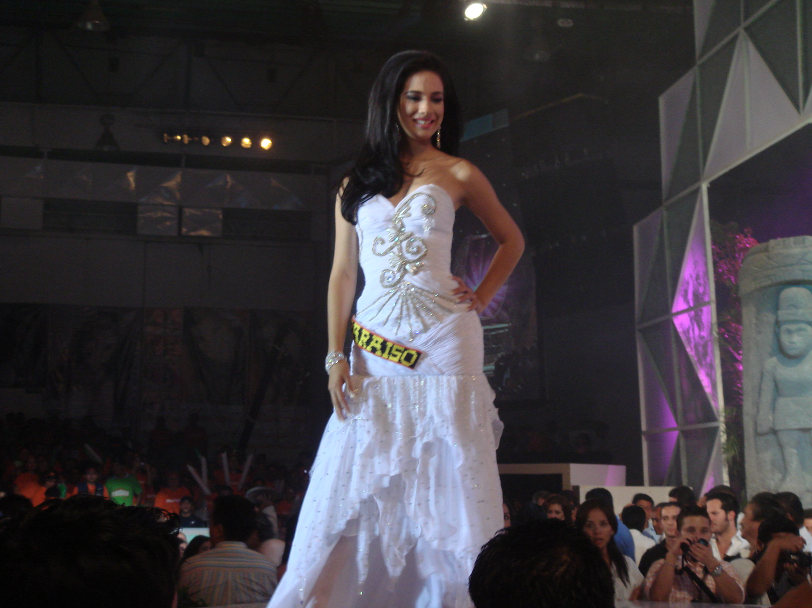



A t e n t a m e n t e
Sufragio Efectivo. No Reelección

Ing. René Alejandro Basurto Quijada
Director General de
Modernización e Innovación Gubernamental

c.c.p.- Archivo.-



SERVICIOS DE INGENIERÍA DE SOFTWARE.

Sistema Flor Tabasco.

Introducción
Debido a la importancia del desarrollo de los Proyectos Estratégicos, para el cumplimiento de los objetivos del Gobierno del Estado de Tabasco, a través de una adecuada implantación de tecnologías de información y sistematización de los servicios.
La aplicación de herramientas de control bajo procesos estandarizados, simplifica la tarea de registrar, ordenar y analizar la información para permitir la oportuna toma de decisiones.
Con base a lo anterior, la Secretaria de Administración de Finanzas, junto con la Unidad de Desarrollo Tecnológico de Sistemas (UDTS), gracias a un excelente equipo de trabajo desarrolló el sistema informático denominado: Sistema Flor Tabasco, para poder llevar a cabo el proceso de la elección de la Señorita Flor Tabasco.

Objetivo
El Sistema de Flor Tabasco está orientado al manejo y control de las votaciones para la elección de la Flor Tabasco, con la finalidad de proporcionar transparencia en las elecciones de la Flor Tabasco.

Módulos.
Los módulos que integran el Sistema de Flor Tabasco del Gobierno de Estado de Tabasco son las siguientes.
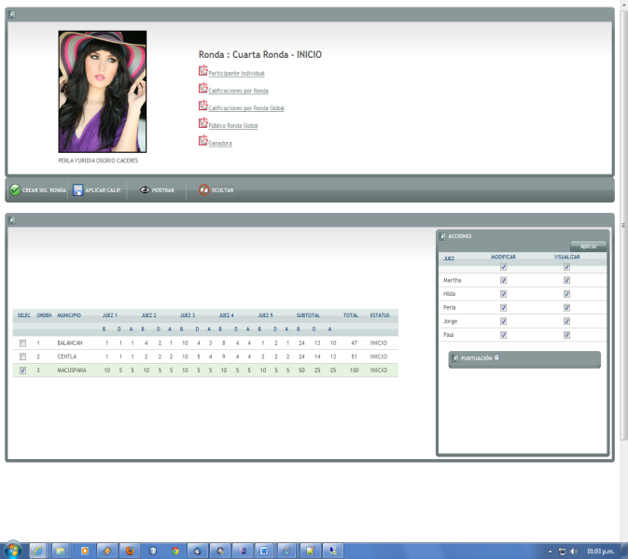

ADMINISTRADOR:
En el modulo de Administración se monitorea las votaciones de los jueces, se imprime los reportes por participante y por rondas, además de controlar las rondas del evento.

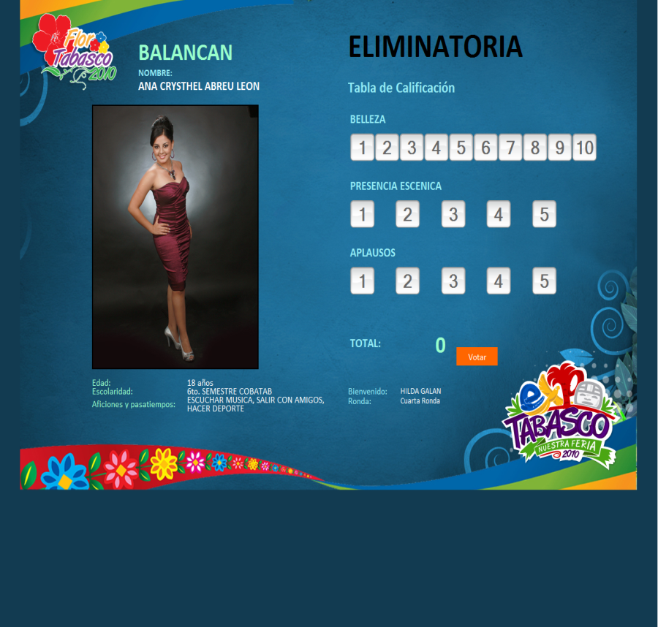

CLIENTES (JUECES):
En el modulo de Clientes permite a los jueces realizar las votaciones para cada una de las participantes de cada ronda. Muestra la imagen de las embajadoras, así como sus datos personales y el municipio que está representando.

Beneficios
Controlar y administrar de una mejor manera el evento de la señorita Flor Tabasco, haciendo más ágil y coherente el control de las votaciones de los jueces y haciendo el proceso más transparente.
El sistema funciona en ambiente web, esto lo hace más seguro y de acceso rápido.
El sistema requiere de un mínimo de mantenimiento al momento de ponerlo en marcha.
Mejor control de la información de los eventos, ya que se monta sobre una base de datos centralizada.

Clientes

- Secretaria de Turismo.

Descripción de las Tablas del Sistema Flor Tabasco.

Tablas
Nombre
CALIFICACIONES
CAT_ADMINISTRADORES
CAT_CRITERIOS_CALIFICACIONES
CAT_ESTADOS
CAT_ESTATUS
CAT_EVENTOS
CAT_JUECES
CAT_MUNICIPIOS
CAT_NOTARIOS
CAT_PARTICIPANTES
CAT_PERSONAS
CAT_ROLES
CAT_RONDAS
CAT_TIPO_RONDA
COMENTARIOS
FOTOGRAFIAS
INTERACCION_JUECES
RONDA_EVENTOS
RONDA_EVENTOS_PARTICIPANTES

Columna(s) de Tabla CALIFICACIONES
Nombre |  | Tipo de Dato | Nulo | PK | FK
CVE_EVENTO |  | NUMBER(10, 0) | NOT NULL | Si | Si
CVE_PARTICIPANTE |  | NUMBER(10, 0) | NOT NULL | Si | Si
CVE_JUEZ |  | VARCHAR2(10) | NOT NULL | Si | Si
CVE_RONDA |  | NUMBER(4, 0) | NOT NULL | SI | Si
CVE_CRITERIO_CALIFICACION |  | NUMBER(4, 0) | NOT NULL | Si | Si
CALIFICACION |  | NUMBER(2, 0) | NULL | No | No

Columna(s) de Tabla CAT_ADMINISTRADORES
Nombre |  | Tipo de Dato | Nulo | PK | FK
CVE_ADMINISTRADOR |  | NUMBER(10, 0) | NOT NULL | Si | No
CVE_PERSONA |  | NUMBER(10, 0) | NULL | No | Si
CVE_EVENTO |  | NUMBER(10, 0) | NULL | No | Si

Columna(s) de Tabla CAT_CRITERIOS_CLASIFICACIONES
Nombre |  | Tipo de Dato | Nulo | PK | FK
CVE_CRITERIO_CALIFICACION |  | NUMBER(4, 0) | NOT NULL | Si | No
DESC_CRITERIO_CALIFICACION |  | VARCHAR2(50) | NOT NULL | No | No

Columna(s) de Tabla CAT_ESTADOS
Nombre |  | Tipo de Dato | Nulo | PK | FK
CVE_ESTADO |  | NUMBER(4, 0) | NOT NULL | Si | No
DESC_ESTADO |  | VARCHAR2(50) | NOT NULL | No | No

Columna(s) de Tabla CAT_ESTATUS
Nombre |  | Tipo de Dato | Nulo | PK | FK
CVE_ESTATUS |  | NUMBER(4, 0) | NOT NULL | Si | No
DESC_ESTATUS |  | VARCHAR2(50) | NOT NULL | No | No

Columna(s) de Tabla CAT_EVENTOS
Nombre |  | Tipo de Dato | Nulo | PK | FK
CVE_EVENTO |  | NUMBER(10, 0) | NOT NULL | Si | No
DESC_EVENTO |  | VARCHAR2(4000) | NULL | No | No
FECHA_EVENTO |  | DATE | NULL | No | No
OBSERVACIONES |  | VARCHAR2(4000) | NULL | No | No
CVE_ESTATUS |  | VARCHAR2(10) | NULL | No | No

Columna(s) de Tabla CAT_JUECES
Nombre |  | Tipo de Dato | Nulo | PK | FK
CVE_JUEZ |  | VARCHAR2(10) | NOT NULL | Si | No
CVE_PERSONA |  | NUMBER(10, 0) | NULL | No | Si
OCUPACION |  | VARCHAR2(250) | NULL | No | No
CVE_EVENTO |  | NUMBER(10, 0) | NULL | No | Si
CVE_ROL |  | NUMBER(4, 0) | NULL | No | Si
NOMBRE_USUARIO |  | VARCHAR2(30) | NULL | No | No

Columna(s) de Tabla CAT_MUNICIPIOS
Nombre |  | Tipo de Dato | Nulo | PK | FK
CVE_MUNICIPIO |  | NUMBER(4, 0) | NOT NULL | Si | No
CVE_ESTADO |  | NUMBER(4, 0) | NOT NULL | Si | Si
DESC_MUNICIPIO |  | VARCHAR2(250) | NOT NULL | No | No

Columna(s) de Tabla CAT_NOTARIOS
Nombre |  | Tipo de Dato | Nulo | PK | FK
CVE_NOTARIO |  | NUMBER(10, 0) | NOT NULL | Si | No
CVE_PERSONA |  | NUMBER(10, 0) | NULL | No | Si
CVE_EVENTO |  | NUMBER(10, 0) | NULL | No | Si

Columna(s) de Tabla CAT_PARTICIPANTES
Nombre |  | Tipo de Dato | Nulo | PK | FK
CVE_PARTICIPANTE |  | NUMBER(10, 0) | NOT NULL | Si | No
CVE_PERSONA |  | NUMBER(10, 0) | NOT NULL | No | Si
ESTATURA |  | NUMBER(6, 2) | NULL | No | No
PESO |  | NUMBER(6, 2) | NULL | No | No
MEDIDAS |  | NUMBER(6, 2) | NULL | No | No
PASATIEMPOS |  | VARCHAR2(4000) | NULL | No | No
CVE_MUNICIPIO |  | NUMBER(4, 0) | NULL | No | Si
CVE_ESTADO |  | NUMBER(4, 0) | NULL | No | Si
CVE_EVENTO |  | NUMBER(10, 0) | NULL | No | Si
CVE_ESTATUS |  | NUMBER(4, 0) | NULL | No | Si
CVE_PERSONA_PADRE |  | NUMBER(10, 0) | NULL | No | Si
CVE_PERSONA_MADRE |  | NUMBER(10, 0) | NULL | No | Si
ESCOLARIDAD |  | VARCHAR2(250) | NULL | No | No

Columna(s) de Tabla CAT_PERSONAS
Nombre |  | Tipo de Dato | Nulo | PK | FK
CVE_PERSONA |  | NUMBER(10, 0) | NOT NULL | Si | No
NOMBRE |  | VARCHAR2(50) | NULL | No | No
APELLIDO_PATERNO |  | VARCHAR2(50) | NULL | No | No
APELLIDO_MATERNO |  | VARCHAR2(50) | NULL | No | No
DIRECCION |  | VARCHAR2(50) | NULL | No | No
TELEFONO |  | VARCHAR2(15) | NULL | No | No
CORREO_ELECTRONICO |  | VARCHAR2(50) | NULL | No | No
FECHA_NACIMIENTO |  | DATE | NULL | No | No
CVE_MUNICIPIO |  | NUMBER(4, 0) | NULL | No | Si
CVE_ESTADO |  | NUMBER(4, 0) | NULL | No | Si

Columna(s) de Tabla CAT_ROLES
Nombre |  | Tipo de Dato | Nulo | PK | FK
CVE_ROL |  | NUMBER(4, 0) | NOT NULL | Si | No
DESC_ROL |  | VARCHAR2(50) | NOT NULL | No | No

Columna(s) de Tabla CAT_RONDAS
Nombre |  | Tipo de Dato | Nulo | PK | FK
CVE_RONDA |  | NUMBER(4, 0) | NOT NULL | Si | No
CVE_RONDA_PADRE |  | NUMBER(4, 0) | NULL | No | Si
DESC_RONDA |  | VARCHAR2(50) | NOT NULL | No | No
CVE_TIPO_RONDA |  | NUMBER(4, 0) | NULL | No | Si
NUM_PARTICIPANTE_ENTRADA |  | NUMBER(4, 0) | NULL | No | No
NUM_PARTICIPANTE_SALIDA |  | NUMBER(4, 0) | NULL | No | No
NOMBRE_PC_MTTO |  | VARCHAR2(255) | NOT NULL | No | No
NUM_IP_PC_MTTO |  | VARCHAR2(15) | NOT NULL | No | No
FECHA_ULTIMO_CAMBIO |  | DATE | NULL | No | No
FECHA_REGISTRO |  | DATE | NOT NULL | No | No
CVE_ESTATUS_REGISTRO |  | VARCHAR2(3) | NOT NULL | No | No
CVE_USUARIO_MTTO |  | VARCHAR2(20) | NOT NULL | No | No

Columna(s) de Tabla CAT_TIPO_RONDA
Nombre |  | Tipo de Dato | Nulo | PK | FK
CVE_TIPO_RONDA |  | NUMBER(4, 0) | NOT NULL | Si | No
DESC_TIPO_RONDA |  | VARCHAR2(50) | NULL | No | No
CALIFICACION_MAXIMA_CRITERIO |  | NUMBER(2, 0) | NULL | No | No

Columna(s) de Tabla COMENTARIOS
Nombre |  | Tipo de Dato | Nulo | PK | FK
REMITENTE |  | NUMBER(10, 0) | NOT NULL | Si | Si
DESTINATARIO |  | NUMBER(10, 0) | NOT NULL | Si | Si
FECHA |  | DATE | NOT NULL | Si | No
COMENTARIO |  | VARCHAR2(4000) | NULL | No | No

Columna(s) de Tabla FOTOGRAFIAS
Nombre |  | Tipo de Dato | Nulo | PK | FK
CVE_FOTOGRAFIA |  | NUMBER(10, 0) | NOT NULL | Si | No
CVE_PARTICIPANTE |  | NUMBER(10, 0) | NOT NULL | No | Si
DESC_FOTOGRAFIA |  | VARCHAR2(250) | NULL | No | No
FECHA_REGISTRO |  | DATE | NULL | No | No
URL_FOTOGRAFIA |  | VARCHAR2(4000) | NULL | No | No

Columna(s) de Tabla INTERACCION_JUECES
Nombre |  | Tipo de Dato | Nulo | PK | FK
CVE_EVENTO |  | NUMBER(10, 0) | NOT NULL | Si | Si
CVE_RONDA |  | NUMBER(4, 0) | NOT NULL | Si | Si
CVE_PARTICIPANTE |  | NUMBER(10, 0) | NOT NULL | Si | Si
CVE_JUEZ |  | VARCHAR2(10) | NOT NULL | Si | Si
CVE_ESTATUS_MODIFICAR |  | NUMBER(4, 0) | NULL | No | Si
CVE_ESTATUS_VISUALIZAR |  | NUMBER(4, 0) | NULL | No | Si

Columna(s) de Tabla RONDA_EVENTOS
Nombre |  | Tipo de Dato | Nulo | PK | FK
CVE_EVENTO |  | NUMBER(10, 0) | NOT NULL | Si | Si
CVE_RONDA |  | NUMBER(4, 0) | NOT NULL | Si | Si
NUM_ORDEN_EJECUCION |  | NUMBER(4, 0) | NULL | No | No
CVE_ESTATUS |  | NUMBER(4, 0) | NULL | No | Yes

Columna(s) de Tabla RONDA_EVENTOS_PARTICIPANTES
Nombre |  | Tipo de Dato | Nulo | PK | FK
CVE_EVENTO |  | NUMBER(10, 0) | NOT NULL | Si | Si
CVE_RONDA |  | NUMBER(4, 0) | NOT NULL | Si | Si
CVE_PARTICIPANTE |  | NUMBER(10, 0) | NOT NULL | Si | Si
NUM_ORDEN_DECISION |  | NUMBER(2, 0) | NULL | No | No
CVE_ESTATUS |  | NUMBER(4, 0) | NULL | No | Yes


Tabla de contenido

Acceso al Sistema 4
Sistema de Elección Flor Tabasco 5
Administrador 6
Acciones 7
Barra de tareas 8
Proceso de Administrador 9
Reportes 9
Participante Individual 9
Calificaciones por Ronda 10
Calificaciones por Ronda Global 11
Público Ronda Global 11
Glosario 12

Introducción

Debido a la importancia del desarrollo de los Proyectos Estratégicos, para el cumplimiento de los objetivos del Gobierno del Estado de Tabasco, a través de una adecuada implantación de tecnologías de información y sistematización de los servicios.

La aplicación de herramientas de control bajo procesos estandarizados, simplifica la tarea de registrar, ordenar y analizar la información para permitir la oportuna toma de decisiones.

Con base a lo anterior, la Secretaria de Administración de Finanzas, junto con la Unidad Informática de Desarrollo Tecnológico y Sistemas (UIDTS), gracias a un excelente equipo de trabajo desarrolló el sistema informático denominado: Sistema de Elección Flor Tabasco, para poder llevar a cabo el proceso de la elección de la Señorita Flor Tabasco.

Acceso al Sistema

¿Cómo obtener acceso al sistema?
Para ello es necesario que la computadora cuente con acceso a internet y el navegador Internet Explorer 6.0 o superior, con todas sus actualizaciones.
Para ingresar al sistema es necesario los siguientes pasos:
- Ejecute su navegador Internet Explorer e introduzca la siguiente dirección web en la barra de direcciones.
http://aplicaciones.tabasco.gob.mx/flor_tabasco/administrador.jsp
- Después aparecerá la siguiente pantalla.

Sistema de Elección Flor Tabasco



Administrador
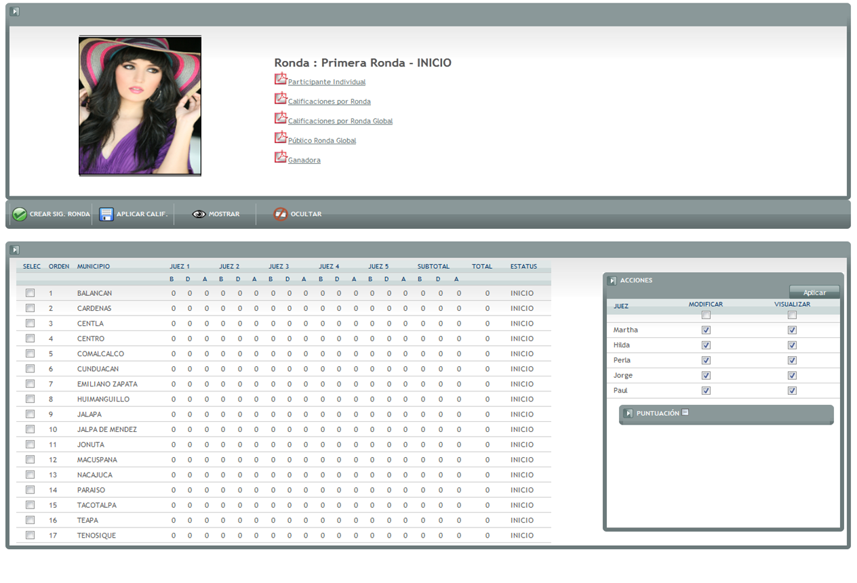

Módulo principal del administrador del Sistemas Flor Tabasco.
El administrador puede dar permites dar los permisos a los jueces, para poder calificar a las representantes de cada municipio del estado.

El Sistema muestra la fotografía de las representantes de cada municipio.
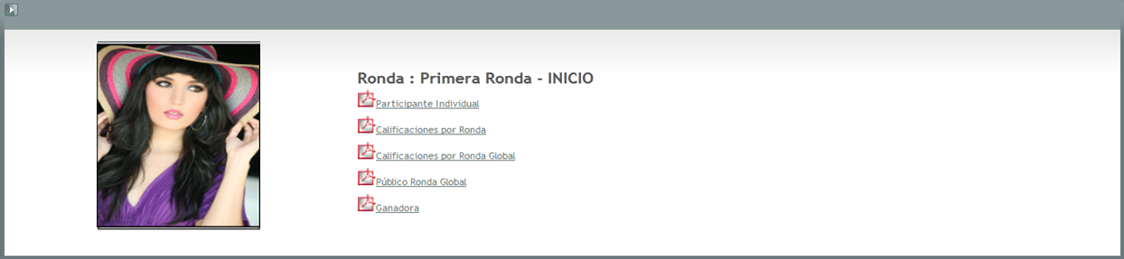

También imprimirá los reportes por:
- Participante Individual
- Calificaciones por Ronda
- Calificaciones por Ronda Global
- Público Ronda Global
- Ganadora

Acciones
Selecciona los jueces para visualizar o modificar las puntuaciones de las participantes a Flor Tabasco.
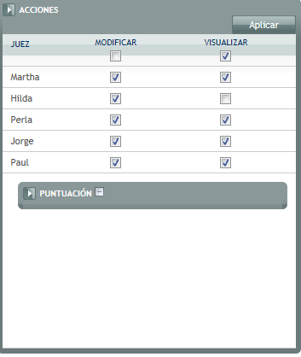
Muestra los municipios participantes para la flor tabasco, la puntuación de los jueces, total y el Estatus en que se encuentra el proceso.
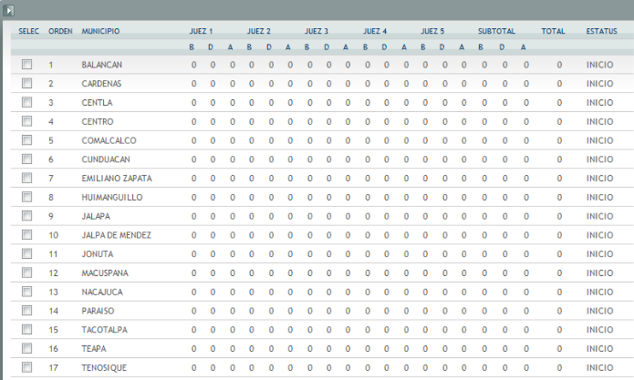

Barra de tareas
- Crear Siguiente Roda.
- Crea una nueva roda, para las eliminatorias preliminares.
- Aplicar Calificación
- Aplica la puntuación de los Jueces.
- Mostrar
- Muestra las acciones

Proceso de Administrador

- Seleccionar Municio

- Seleccionar las Acciones

- Mostrar la representante del Municipio a los Jueces
- Ocultar la representante del Municipio a los Jueces
- Aplicar Puntuación
- Imprimir Puntuación por individual

Reportes

Participante Individual

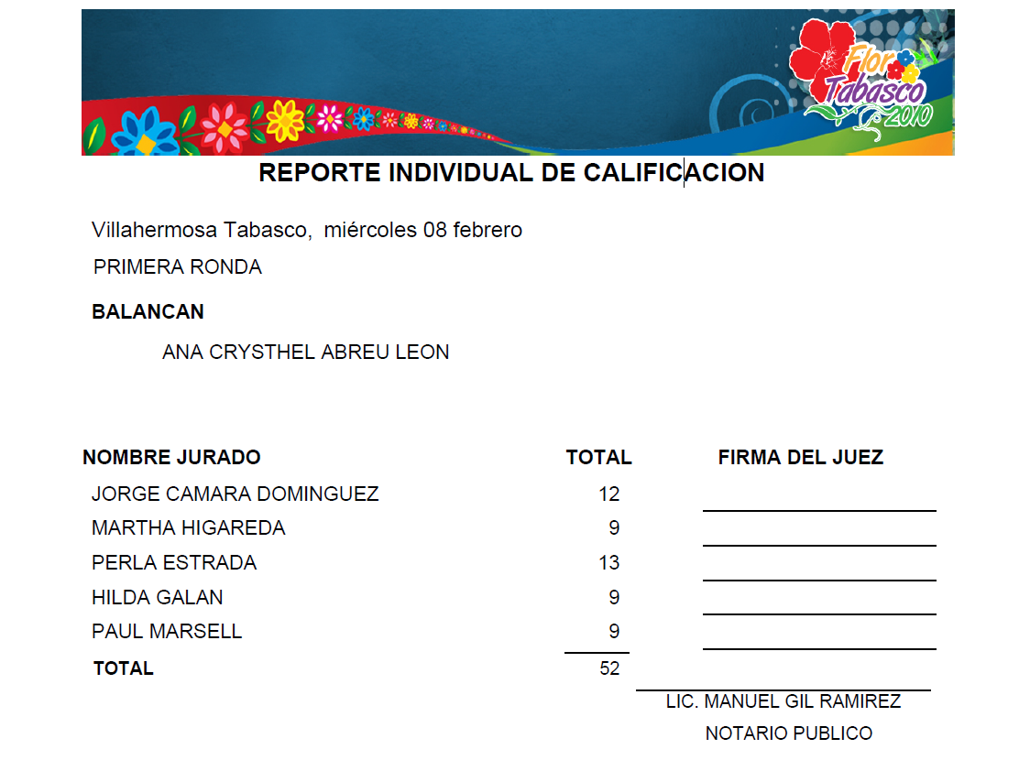

Calificaciones por Ronda

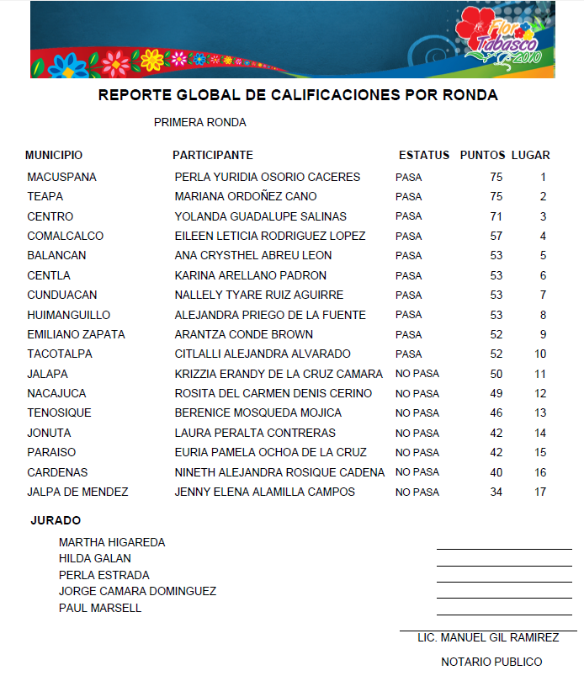

Calificaciones por Ronda Global

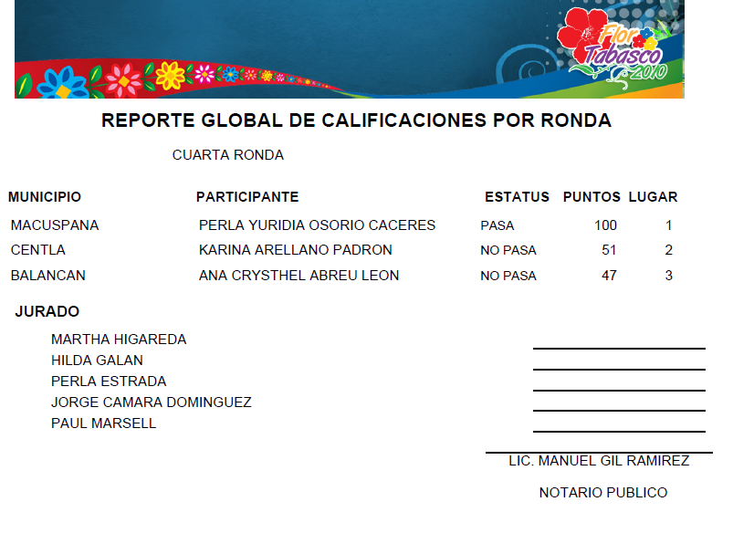

Público Ronda Global

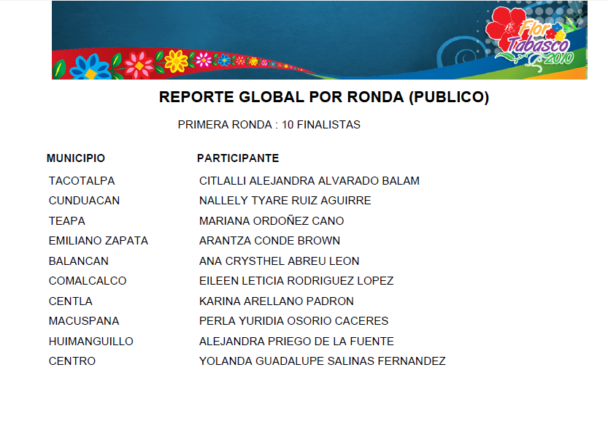

Glosario
A
B
C
Contraseña | Es una forma de autentificación que utiliza información secreta para controlar el acceso hacia algún recurso
D
Desempate | Resolución de una situación de igualdad entre varias personas o grupos participantes en una votación.
Dependencia Gubernamental | Institución y/o organismo dedicado a prestar servicios públicos a la ciudadanía, para coadyuvar el bienestar social de la entidad.
E
F
Flor Tabasco | Mujer que representa al Estado de Tabasco
G
H
I
Innovación | Proceso sistemático para mejorar un producto, un servicio o el modelo de negocios de una empresa para que sea percibido favorablemente por el cliente.(cambio que introduce novedades)
J
Jurado | Se aplica a la persona que ha prestado juramento para desempeñar su cargo o función.
K
L
M
N
O
P
Participante | Persona que participa en una competición, sorteo o concurso.
R
Ronda | Recorrido fijo que sigue un grupo de personas que vigila un lugar.
S
SAF | Secretaría de Administración y Finanzas
Sistema | Conjunto de reglas o medidas, enlazadas entre sí.
Secretaría | La secretaria de Planeación y Finanzas
T
U
UIDTS | Unidad Informática de Desarrollo Tecnológico y Sistemas
V
W
X
Y
Z

Contenido

Introducción 3
Acceso al Sistema 4
Sistema de Elección Flor Tabasco 5
Pantalla de Bienvenida 6
Eliminatoria 6
Desempate 7
Reportes 7
Participante Individual 7
Calificaciones por Ronda 8
Calificaciones por Ronda Global 9
Público Ronda Global 9
Glosario 10

Introducción

Debido a la importancia del desarrollo de los Proyectos Estratégicos, para el cumplimiento de los objetivos del Gobierno del Estado de Tabasco, a través de una adecuada implantación de tecnologías de información y sistematización de los servicios.
La aplicación de herramientas de control bajo procesos estandarizados, simplifica la tarea de registrar, ordenar y analizar la información para permitir la oportuna toma de decisiones.
Con base a lo anterior, la Secretaria de Administración de Finanzas, junto con la Unidad Informática de Desarrollo Tecnológico y Sistemas (UIDTS), gracias a un excelente equipo de trabajo desarrolló el sistema informático denominado: Sistema de Elección Flor Tabasco, para poder llevar a cabo el proceso de la elección de la Señorita Flor Tabasco.

Acceso al Sistema

¿Cómo obtener acceso al sistema?
Para ello es necesario que la computadora cuente con acceso a internet y el navegador Internet Explorer 6.0 o superior, con todas sus actualizaciones.
Para ingresar al sistema es necesario los siguientes pasos:
- Ejecute su navegador Internet Explorer e introduzca la siguiente dirección web en la barra de direcciones.
http://aplicaciones.tabasco.gob.mx/flor_tabasco/index.jsp
- Después aparecerá la siguiente pantalla para su autentificación de usuario, tal como lo muestra la imagen, permitiendo a los usuarios autentificarse para entrar al Sistema de Elección Flor Tabasco, para ello es necesario proporcionar el nombre de Usuario; a continuación seleccione la opción Aceptar para ingresar al sistema.

Sistema de Elección Flor Tabasco

Pantalla de Bienvenida

La siguiente pantalla da la Bienvenida a los jueces. Mostrando el Nombre del Juez y la ronda en que se encuentra la elección.

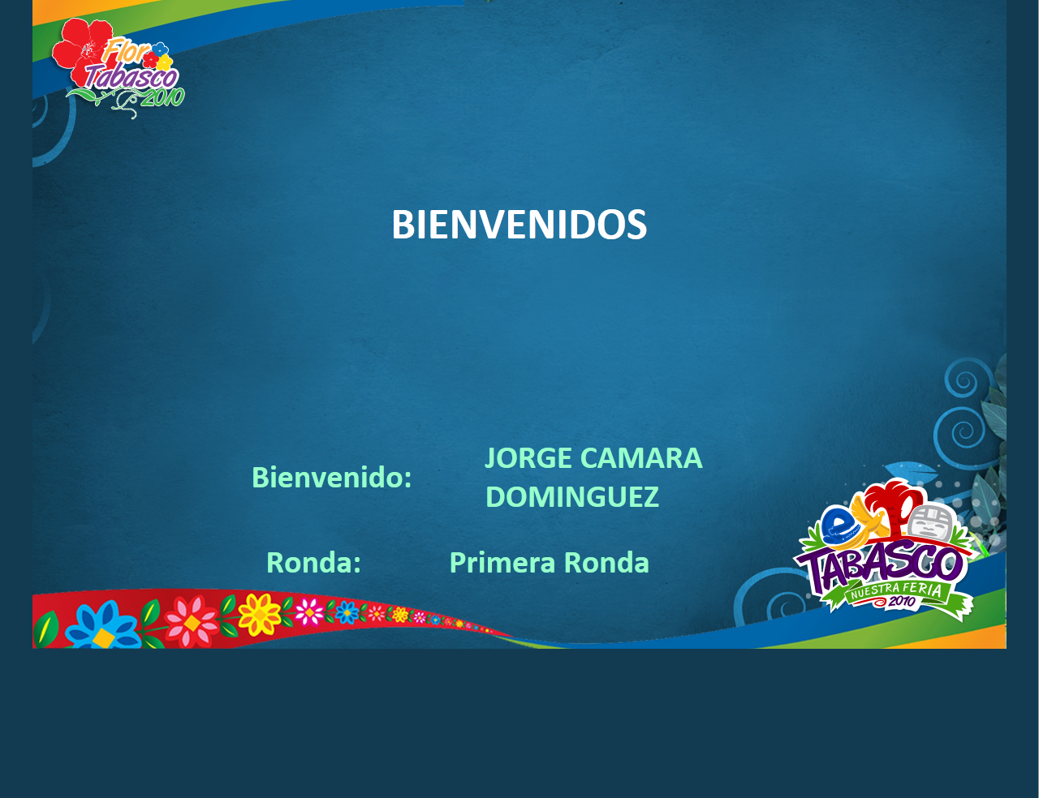

Eliminatoria

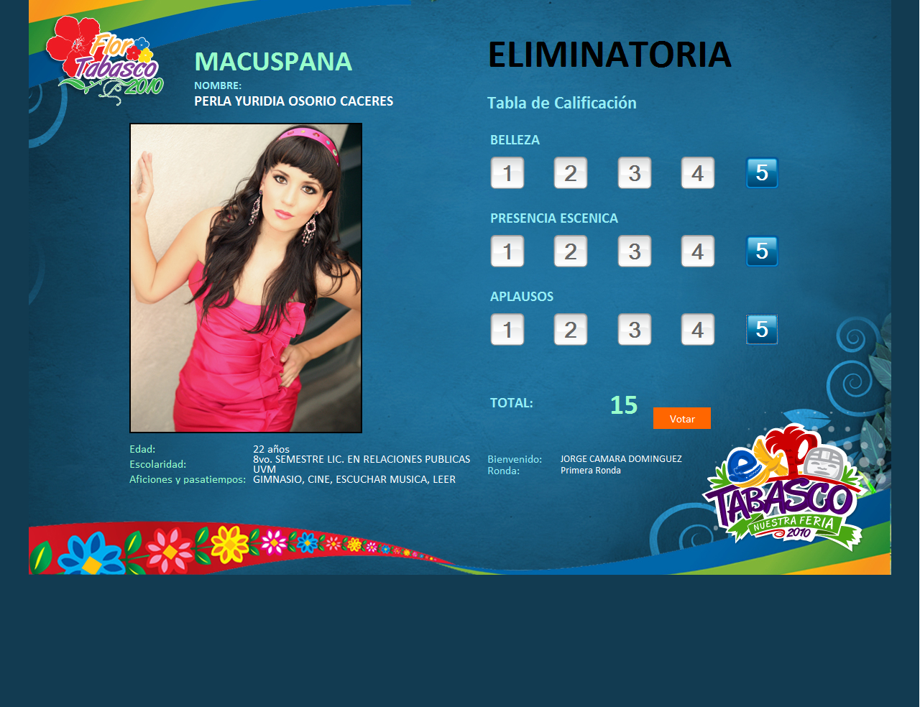

En esta pantalla se presentaran las 17 aspirantes a Flor Tabasco, de acuerdo al orden alfabético de los municipios y a su vez el Juez podrá calificar su Belleza, Presencia Escénica, Aplausos y luego dará clic en el botón. Votar para sumar y confirmar su votación.
Este proceso de rondas eliminatorias se repetirá hasta que hayan pasado las 17 participantes a Flor Tabasco y haya una ganadora.

Desempate

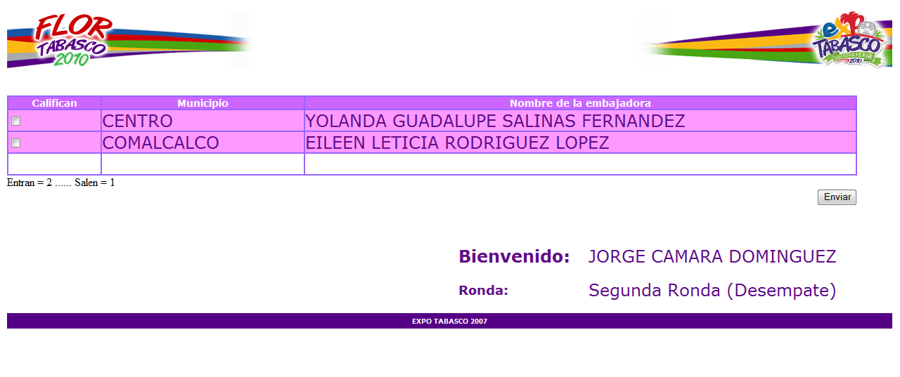

Esta pantalla se presentará en el caso de existir un empate de entre las participantes, en la cual permite tomar decisión por el presidente del jurado calificador.

Reportes

Participante Individual

Calificaciones por Ronda

Calificaciones por Ronda Global

Público Ronda Global

Glosario
A
B
C
Contraseña | Es una forma de autentificación que utiliza información secreta para controlar el acceso hacia algún recurso
D
Desempate | Resolución de una situación de igualdad entre varias personas o grupos participantes en una votación.
Dependencia Gubernamental | Institución y/o organismo dedicado a prestar servicios públicos a la ciudadanía, para coadyuvar el bienestar social de la entidad.
E
F
Flor Tabasco | Mujer que representa al Estado de Tabasco
G
H
I
Innovación | Proceso sistemático para mejorar un producto, un servicio o el modelo de negocios de una empresa para que sea percibido favorablemente por el cliente.(cambio que introduce novedades)
J
Jurado | Se aplica a la persona que ha prestado juramento para desempeñar su cargo o función.
K
L
M
N
O
P
Participante | Persona que participa en una competición, sorteo o concurso.
R
Ronda | Recorrido fijo que sigue un grupo de personas que vigila un lugar.
S
SAF | Secretaría de Administración y Finanzas
Sistema | Conjunto de reglas o medidas, enlazadas entre sí.
Secretaría | La secretaria de Planeación y Finanzas
T
U
UIDTS | Unidad Informática de Desarrollo Tecnológico y Sistemas
V
W
X
Y
Z

